附件3

湖南省算力调度平台
算力资源并网规范

目录

1、总则 14
2、获取Token接口 21
3、创建/更新idc（互联网数据中心）集群信息 24
4、idc（互联网数据中心）机房信息上报接口 26
5、查询idc（互联网数据中心）信息 31
6、新增/更新资源集群 34
7、查询资源集群信息 35
8、新增/修改资源规格信息 37
9、查询资源规格信息 40
10、节点信息注册 42
11、查询已经注册的节点信息 46
12、idc（算力中心）检测数据上报（季维度） 48
13、节点静态资源上报（天维度） 52
14、节点资源使用数据上报（分钟维度） 56
15、节点网络资源使用数（季维度） 59
16、编码表 62
（1）各省编码表 62
（2）地市编码表附件 63
（3）枚举编码表 63
（4）接口错误码表 65

总则
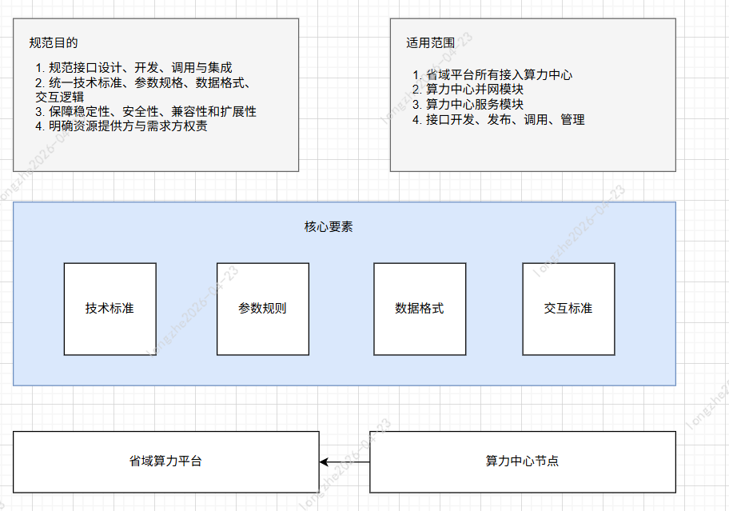

1.1目的
为统一省域算力调度平台网关接口标准，规范接口设计、开发、发布、调用、安全、日志、版本与运维管理，保障数据共享交换稳定、安全、高效、兼容，明确资源提供方与资源需求方责任义务，特制定本规范。
本规范适用于所有接入省域算力调度平台网关的算力中心、业务系统、应用模块、接口开发方、调用方、运维方及相关管理活动。

1.2 接口类型
平台支持主流接口实现方式（REST接口），所有接口返回数据统一采用JSON 格式，发布服务时须明确标注接口实现类型。
REST 风格接口服务消息封装，遵循HTTP标准协议。

1.3 接口请求方式
接口仅支持GET、POST两种请求方式，严格按照业务场景区分使用：
GET 请求：适用于资源需求方从资源提供方获取信息、查询数据的场景。
POST 请求：适用于资源需求方向资源提供方提交信息、上报数据的场景。

1.4 接口应答内容
接口接收到有效请求后，统一返回标准化应答结构，包含状态标识与业务数据，应答字段定义如下：
statusCode：执行结果状态码；200表示执行成功，非200表示执行失败，具体异常编码见接口错误编码表。
msg：执行结果描述信息；执行失败时需返回详细错误原因
result：接口返回的核心业务数据
records: 列表数据（分页场景必填）
count：数据总记录数（分页场景必填）
page：数据总页数（分页场景必填）
size: 数据每页数量（分页场景必填）

1.5 接口安全规范

① 传输安全：
所有接口必须使用HTTPS 加密传输，禁止使用 HTTP。
接口服务端启用TLS 1.2 及以上版本。

② 身份认证：
必须校验appkey 合法性，未分配、无效、过期 appkey 拒绝调用。
敏感数据接口必须增加username/appkey 身份校验。

③ 权限控制：
未授权接口的statusCode字段直接返回10003，表示用户权限不足。

④ 防攻击：
接口启用限流：单IP / 单 appKey 限制调用频次。
防止重放攻击：支持timestamp + nonce + sign 签名机制。
防止SQL 注入、XSS、参数篡改：参数必须校验与过滤。

⑤ 数据安全：
数据传输与存储遵循国家网络安全、数据安全、个人信息保护相关法规。
涉密数据不得通过普通接口明文传输。

1.6 整体算力入网流程
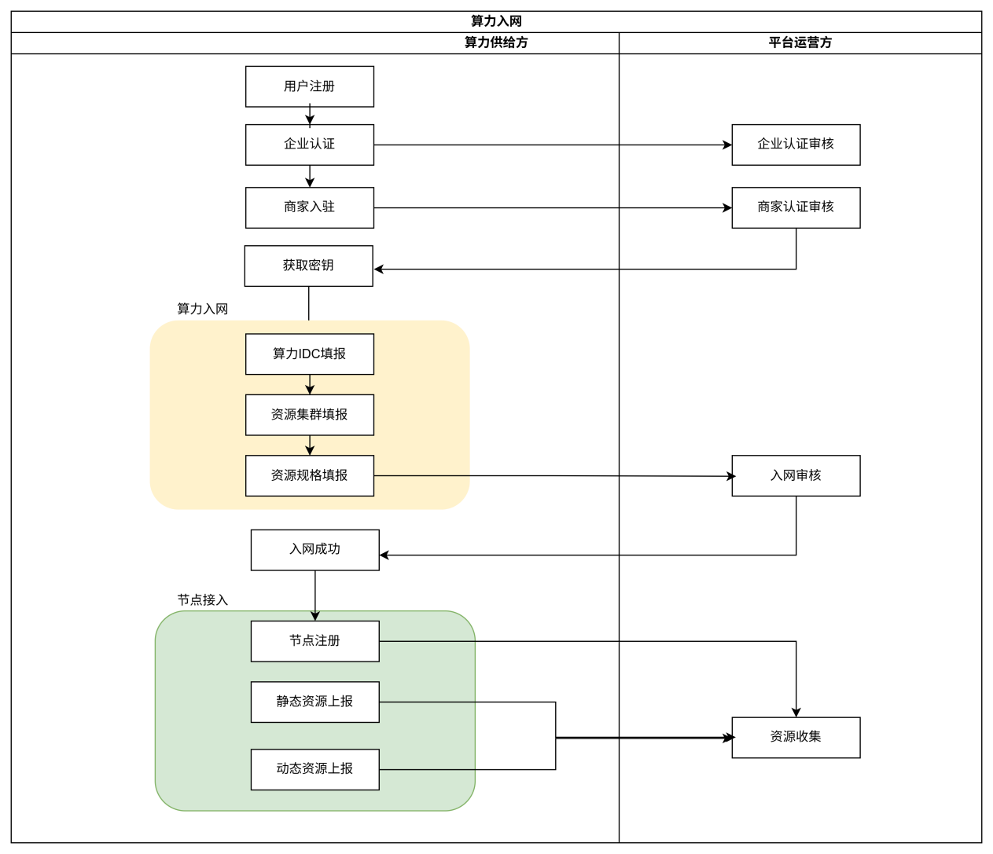

1.7 整体算力入网时序图：

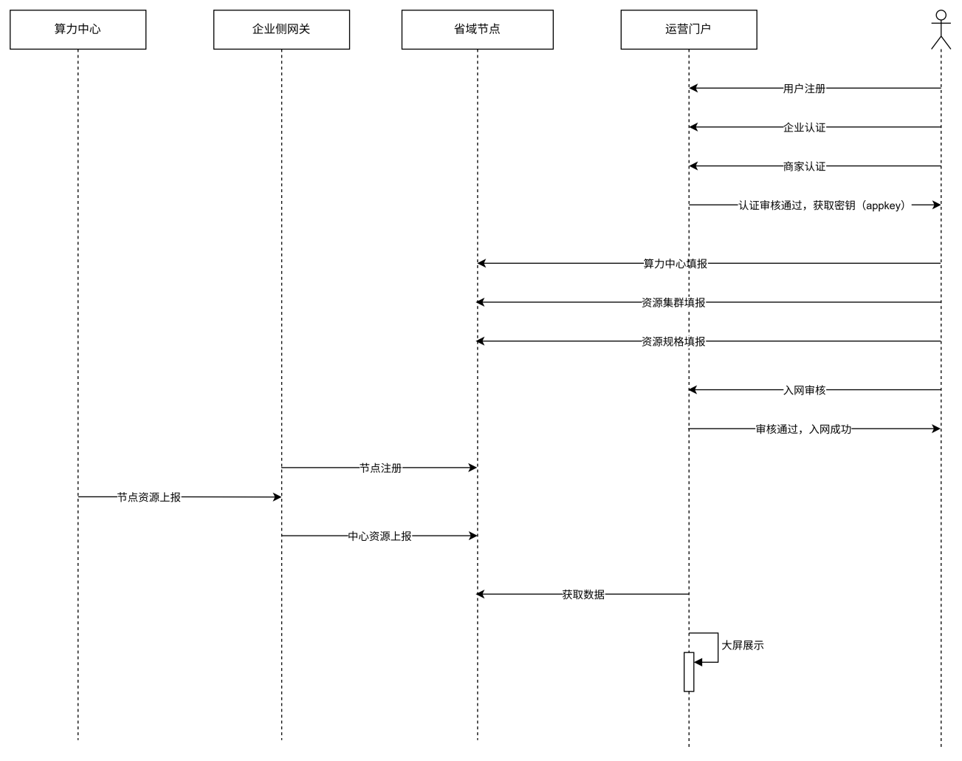

1.8 整体算力入网操作流程图：
- 平台访问：用户访问算力调度平台的首页（https://csp.hunan-data.com/#/dashboard/home）。


- 用户注册：点击右上角[注册]，注册为平台用户
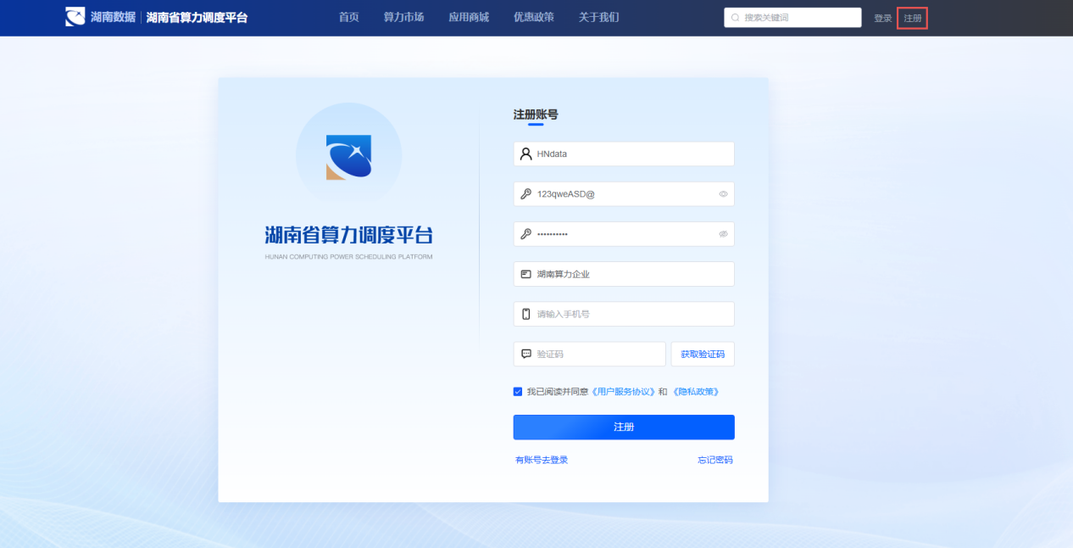
- 企业认证：登录后，进入个人中心，认证为企业用户
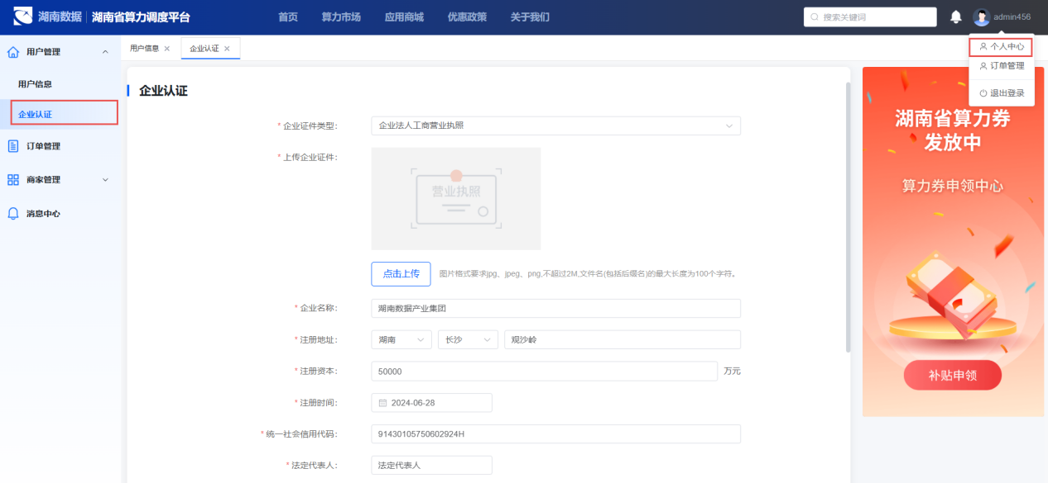
- 商家入驻：企业用户进入商家管理，申请作为算力供给方完成入驻
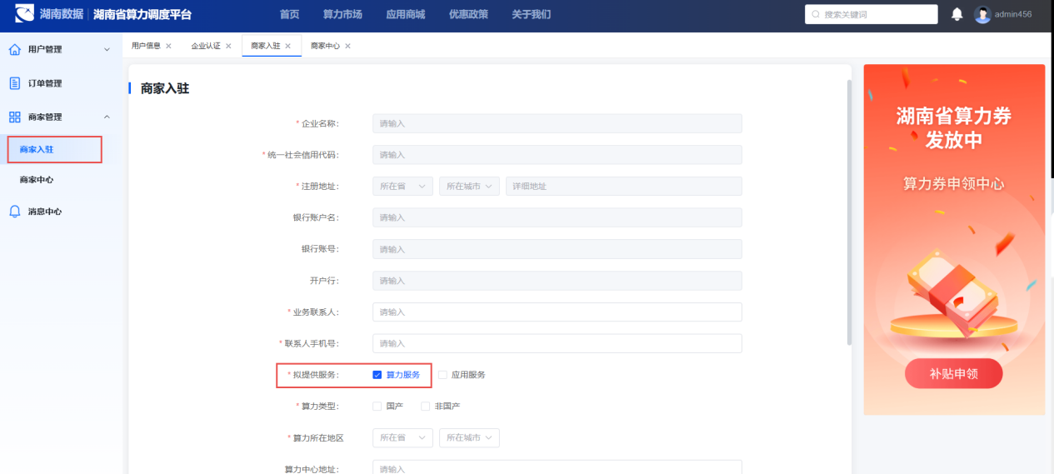
- 商家中心：商家入驻成功后，平台分配对应APPKey，在商家中心完成算力资源上报
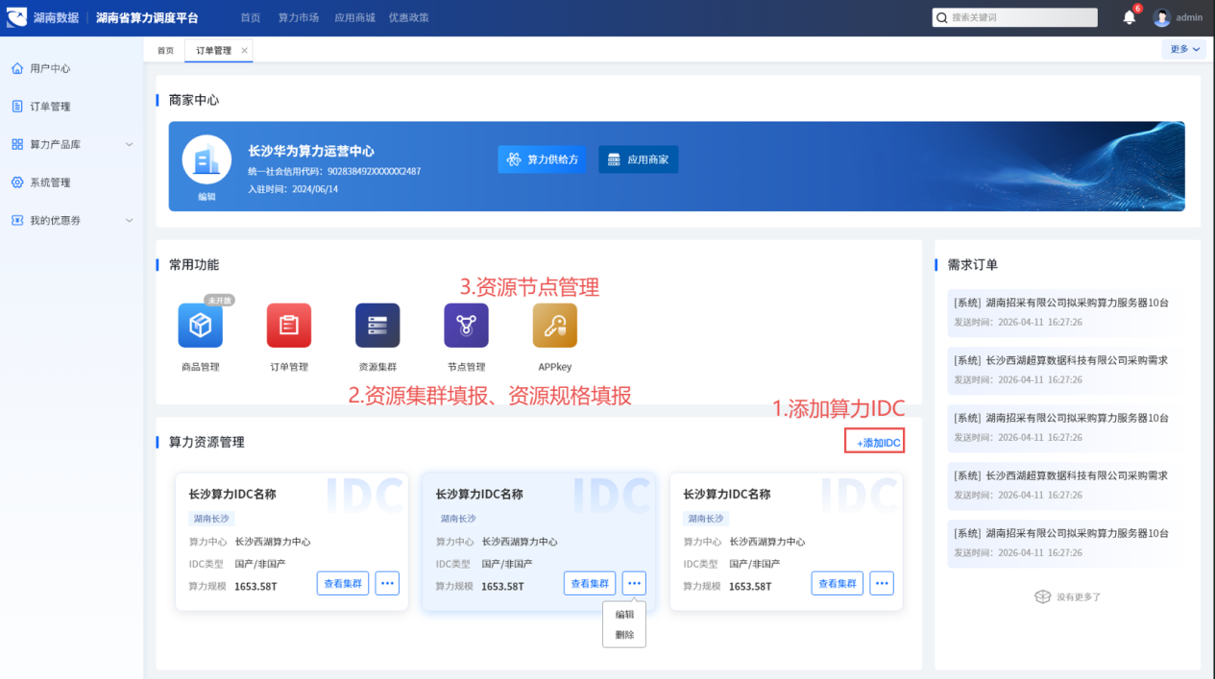
  - Step1：添加算力IDC
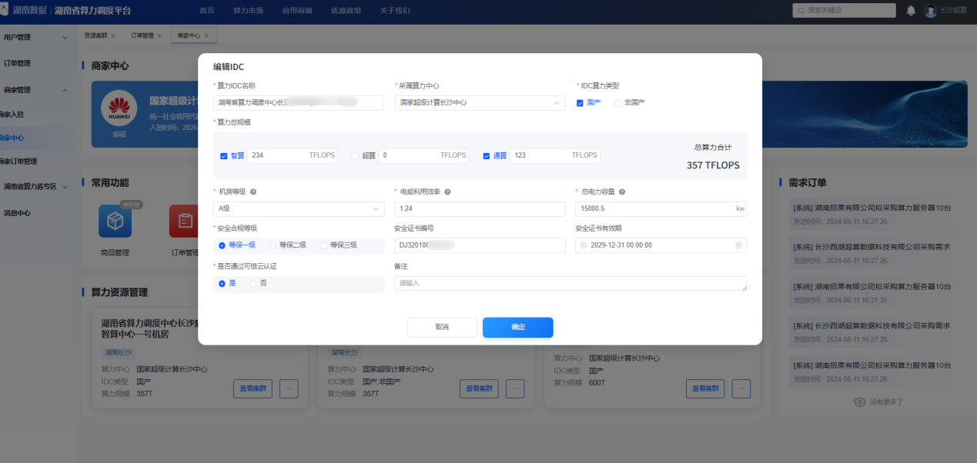
  - Step2：资源集群填报、资源规格填报
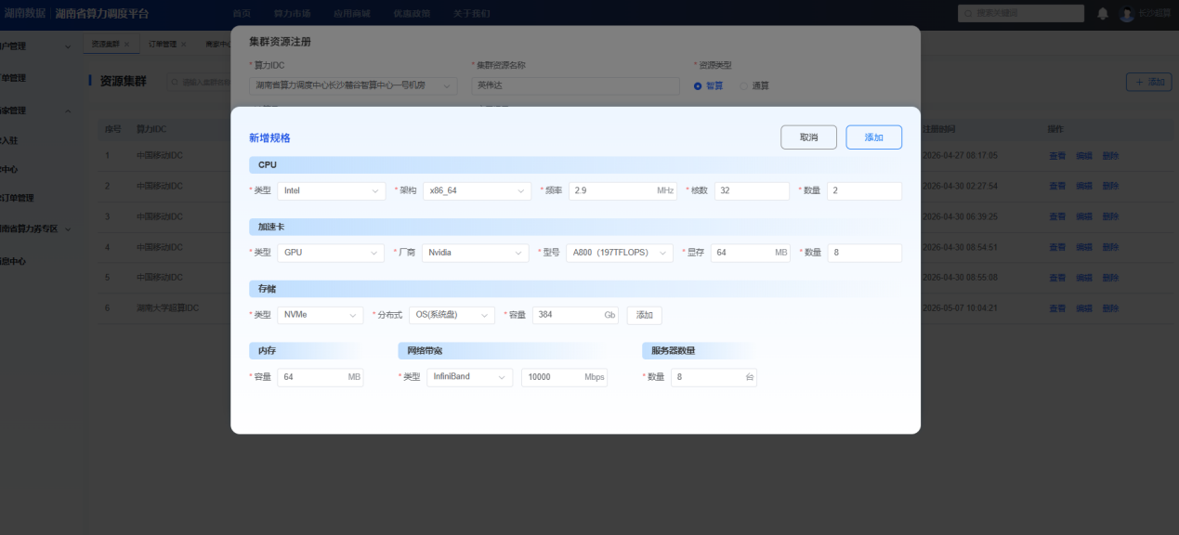
  - Step3：下载并且安装Agent或者根据文档接口完成节点资源信息上报
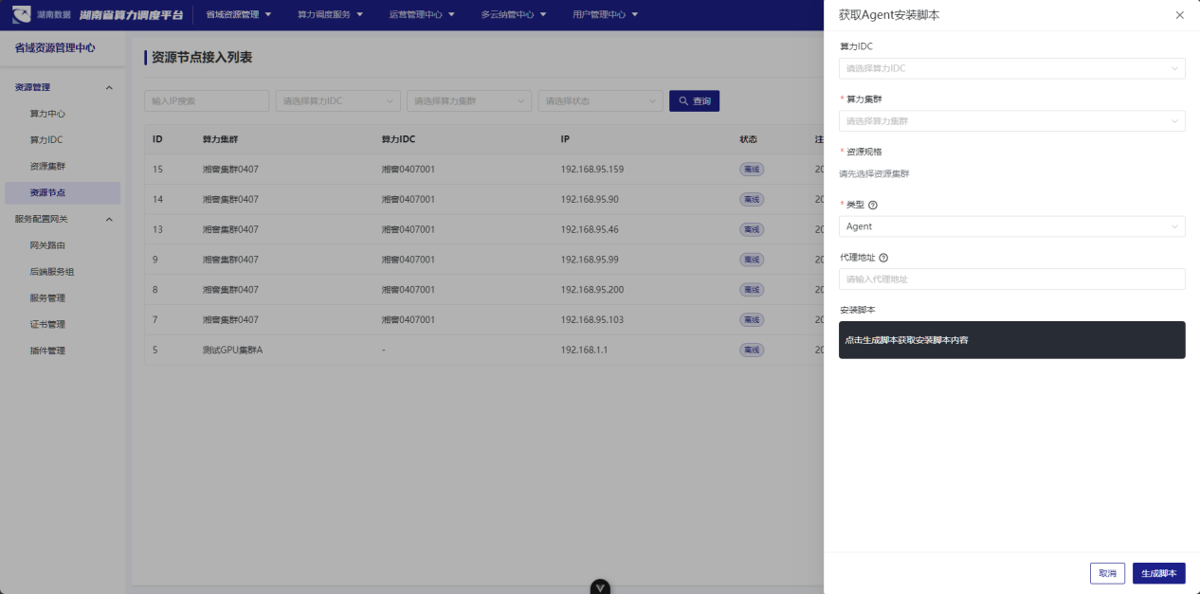

  - Step4：完成算力入网
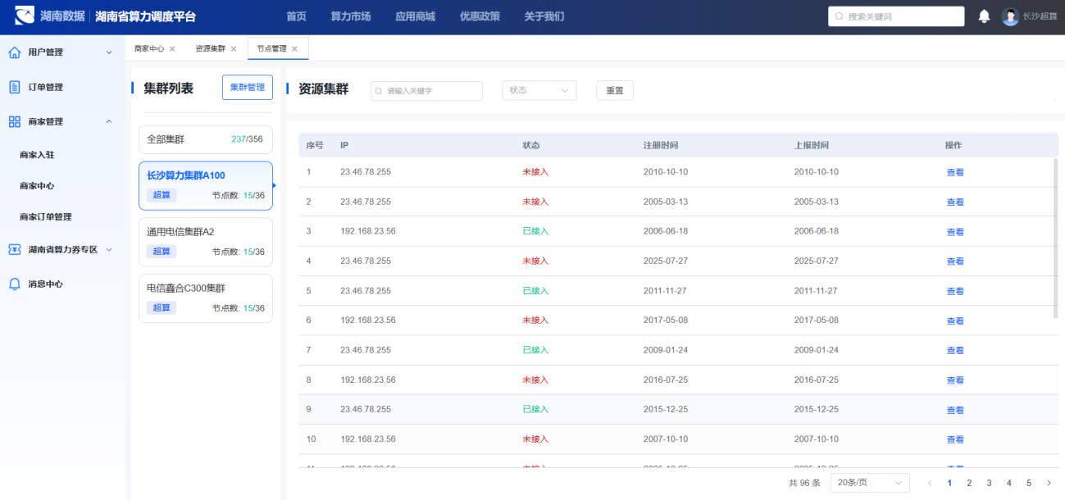

2、获取Token接口（用于后续节点注册和数据上报相关接口）
说明：获取平台的Token接口，在后续调用其它接口时，需要在Header参数中传入。注意Token是有有效期的，默认是72小时有效。调用该接口时需要在参数头中对所有参数使用md5映射后，得到sign属性放到Http Header中，用于校验参数的正确性。获取sign属性方法：
- 参数排序：将所有请求参数按照参数名的字母顺序（ASCII码升序）进行排序。
- 拼接字符串：将排序后的参数与对应值用等号 = 连接，参数之间使用 & 连接。若某参数值为空，则等号后保留空值。 示例：排序后参数为 appkey、nonce、timestamp、username，值分别为 abc、1234567890abcdef、1777434720、admin，则拼接结果为 appkey=abc&nonce=1234567890abcdef&timestamp=1777434720&username=admin。若 有nonce的值为空，则结果为 appkey=abc&nonce=&timestamp=1777434720&username=admin。
- 生成签名：对上述字符串计算 MD5 值，得到 sign 值，并放入 HTTP Header 中。空值示例：appkey=abc&nonce=&timestamp=1777434720&username=admin 的 MD5 值为00D4AF3DB388771EF38887B451F13CB1。
- 生成sign字符串中的属性顺序一定要按照每个接口中表格列出的属性顺序来生成，如appkey、nonce、timestamp和username顺序不能发生变化，否则校验不过。

重要说明：
- Token 有效期为 72小时，后续接口调用需在 Header 中携带该 Token。
- 参数排序必须严格按照字母顺序，否则签名校验将失败。如appkey、nonce、timestamp和username顺序不能发生变化，否则校验不过。
- Token是后续进行节点信息注册、节点资源使用数据上报的重要凭证和参数。

参考代码（java语言，其他语言根据java示例需要自行开发）：

public static String generateSign(Map<String, Object> params) {
// 1. 参数排序：按照参数名字母顺序（ASCII码升序）排序
List<String> sortedKeys = new ArrayList<>(params.keySet());
Collections.sort(sortedKeys, String.CASE_INSENSITIVE_ORDER);
// 2. 拼接字符串：参数与值用=连接，参数之间用&连接
StringBuilder sb = new StringBuilder();
for (int i = 0; i < sortedKeys.size(); i++) {
String key = sortedKeys.get(i);
Object value = params.get(key);
String valueStr = value != null ? value.toString() : "";
if (i > 0) {
sb.append("&");
}
sb.append(key).append("=").append(valueStr);
}
// 3. 生成MD5签名
return md5(sb.toString());
}

下面所有接口都是如此得到sign值。

HTTP请求方式：POST
Content-Type： application/json
URL: /computility-resource/api/openapi/v1/resource/token
HTTP Header:
{
"sign": "xxxxxxxxxxxxxxx"
}

请求参数示例：
{
"username": "YOUR_USER_NAME",
"appkey": "YOUR_APPKEY",
"timestamp": "YOUR_TIMESTAMP",
"nonce": "YOUR_NONCE"
}

输入参数列表：
参数名 | 是否必填 | 类型 | 描述
username | 是 | 字符串 | 用户名
appkey | 是 | 字符串 | APP密钥（平台中商家入住后获得的APP密钥）
timestamp | 是 | 字符串 | 时间戳（秒级别,10位数字），与服务器时间偏差 ≤ 5 分钟
nonce | 是 | 字符串 | 16位随机字符串（大小写和数字），5 分钟内不可重复

输出参数示例：
{
"statusCode": "200",
"msg": "success",
"result": {
"token": "xxxxxxxxxxxxxxxxxxxxxxxxxxxxxxxxxxxxxxxxxxxxxxx",
"expiresIn": 259200
}
}
输出参数列表：
参数名 | 是否必填 | 类型 | 描述
statusCode | 是 | 字符串 | 200为成功，其它为失败
msg | 否 | 字符串 | 当statusCode不为200时，提示的失败原因。常见statusCode错误码，见后面接口错误码表。
result | 是 | 对象 | 认证结果数据
result.token | 是 | 字符串 | 有效token
result.expiresIn | 是 | 整数 | token有效期，单位为秒

3、创建/更新idc（互联网数据中心）集群信息
说明：创建数据中心的IDC集群，需要在HTTP头参数中带上获取的Token参数，此接口需要指定的用户才能操作，如果用户没有权限操作此接口，则调用时HTTP的返回statusCode值为10003。这个接口是一个upsert接口，如果有idcId字段，并且存在数据，则更新数据，否则没有idcId字段则新增数据。
HTTP请求方式：POST
Content-Type： application/json
HTTP Header:
{
"satoken": "YOUR_TOKEN"
}
URL: /computility-resource/api/openapi/v1/resource/idc
请求参数示例：
{
"idcId": "112345",
"idcName": "湖南省算力调度中心长沙麓谷智算中心一号机房",
"idcDesc": "湖南省算力调度中心长沙麓谷智算中心最好的联通机房",
"centerId": "10001",
"computilityType": "国产,非国产",
"sourceType": "通算,智算",
"sourceTFlops": "{\"通算\":123, \"智算\":234}",
"tier": "A",
"designPue": 1.24,
"totalPowerCapacity": 15000.5,
"securityLevel": "等保三级",
"securityId": "DJ3201002026001",
"securityExpiry": "2029-12-31",
"isTrustedCloud": true
}
输入参数列表：
参数名 | 是否必填 | 类型 | 描述
idcId | 否 | 字符串 | 算力IDC的id，主要用于更新数据。
idcName | 是 | 字符串 | 算力IDC名称，最长40个字符
idcDesc | 否 | 字符串 | 算力IDC描述，最长1000个字符
centerId | 是 | 字符串 | 算力IDC所属的算力中心的ID，输入算力中心编码，见文档最后算力中心编码表，如果不归属于表中算力中心，则不填。
computilityType | 是 | 字符串 | 算力类型（国产、非国产），字符串进行拼接，逗号进行分割。
sourceType | 是 | 字符串 | 资源类型（通算、智算、超算），字符串进行拼接，逗号进行分割。
sourcetTFlops | 是 | 字符串 | 资源idc各个类型的算力，json格式，（{“通算”：”123”, “智算”：”234”, “超算”:”345”}）
tier | 是 | 字符串 | 机房等级（接入等级划分，A/B/C）
designPue | 是 | 小数 | 电能利用效率（数据中心总耗电量/IT设备耗电量）
totalPowerCapacity | 是 | 小数 | 总电力容量，单位kW
securityLevel | 是 | 字符串 | 安全合规级别
securityId | 否 | 字符串 | 安全证书编号
securityExpiry | 否 | 字符串 | 安全证书有效期
isTrustedCloud | 是 | 布尔 | 是否通过可信云认证。

输出参数：
{
"statusCode": "200",
"msg": "",
"result": {"id": "112345"}
}
输出参数列表：
参数名 | 是否必填 | 类型 | 描述
statusCode | 是 | 字符串 | 200为成功，其它为失败
msg | 否 | 字符串 | 当statusCode不为200时，提示的失败原因。常见statusCode错误码，见后面接口错误码表。
result | 否 | Json字符串 | 当statusCode为200时，返回系统为项目的分配的ID。

4、idc（互联网数据中心）机房信息上报接口
说明：idc（互联网数据中心）机房信息补充接口，需要在HTTP头参数中带上获取的Token参数，此接口需要指定的用户才能操作，如果用户没有权限操作此接口，则调用时HTTP的返回statusCode值为10003。这个接口是一个insert接口。
HTTP请求方式：POST
HTTP Header:
{
"satoken": "YOUR_TOKEN"
}
URL: /computility-resource/api/openapi/v1/resource/idc/extendInfo
请求参数示例：

{
"idcId": "IDC-CQ-001",
"buildStatus": 1,
"attribute": 1,
"isTenThousandCard": true,
"tenThousandCardChips": 2048,
"mainBusinessType": "1,2,7",
"mainServiceField": "2,3,5",
"designFramePowerEach": "8.5",
"designServerFrameNum": 12500,
"scaleType": "1",
"addressBuilding": "A-03",
"productTime": "2025-06",
"operatingEntity": "智算科技股份有限公司",
"operatingEntityCategory": "2",
"operatingEntityScaleType": 1,
"operatingEntityType": 2,
"licenseCode": "B1-20241234",
"electricityType": 4,
"coolingMethod": 3,
"networkLevel": 1,
"isPublic": false
}
输入参数列表：
参数名 | 是否必填 | 类型 | 描述
idcId | 否 | 字符串 | 算力IDC的id，主要用于更新数据。
buildStatus | 是 | 数字 | 建筑状态：  1 :在建算力中心,  2 :在用算力中心
attribute | 是 | 数字 | 算力中心属性:  1 :自有,2 :代运维
isTenThousandCard | 是 | 布尔类型 | 是否是万卡集群  true:是万卡集群  false:不是万卡集群
tenThousandCardChips | 是 | 数字 | 万卡集群芯片数量  isTenThousandCard字段是false时,本字段不传,只有当算力中心是万卡集群时,该字段必传
mainBusinessType | 是 | 字符串 | 主要业务类型  可多选字段逗号进行分割  1 :模型推理,2 :模型训练,3 :科学计算,4 :视频渲染/图形图像处理,5 :工业仿真/数值模拟,6 :数据存储与备份服务,7 :AI应用开发与算法训练,8 :其他
mainServiceField | 是 | 字符串 | 可多选字段逗号进行分割  1 :工业制造,2 :医疗,3 :电信与互联网,4 :政务与公共服务,5 :金融,6 :交通物流,7 :教育科研,8 :其他
designFramePowerEach | 是 | 字符串 | 该算力中心的设计单机架功率[KW千瓦]
designServerFrameNum | 是 | 数字 | 该算力中心的设计机架数
scaleType | 是 | 字符串 | 1 :超大型,2 :大型,3 :中小型  (根据机架数确定规模类型超大型、大型、中小型；  中小型：0-2999（标准机架）；  大型：3000-10000（标准机架）；  超大型：10000以上（标准机架））
addressBuilding | 是 | 字符串 | 机楼编号
productTime | 是 | 字符串 | 投产时间
operatingEntity | 是 | 字符串 | 运营主题
operatingEntityCategory | 是 | 字符串 | 运营类别  1 :国企,2 :民企,3 :事业单位,4 :政府,5 :其他
operatingEntitySc  aleType | 是 | 数字 | 运营主体规模  1 :大型,  2 :中型,  3 :小型,4 :微型
operatingEntityType | 是 | 数字 | 运营主体类型  1 :电信运营商,2 :第三方服务商,3 :互联网企业,4 :公共机构,5 :金融企业,6 :其他
licenseCode | 否 |  | 增值电信业务经营许可证编号
electricityType | 是 | 数字 | 用电类型  1 :工业用电,2.商业用电,3.直供电,4 :大工业用电,5 :其他
coolingMethod | 是 | 数字 | 制冷方式  1 :风冷,  2 :水冷,  3 :液冷,4 :混合  5 :其他
networkLevel | 是 | 数字 | 接入网络级别  1 :国家级骨干网,  2 :省级骨干网,  3 :城域网,4 :政府专网,5 :其他
isPublic | 是 | 布尔 | 是否可以被平台运营方指派给其他填报方再填写算存运数据关联数据中心(目前该字段无实际作用)

输出参数：
{
"statusCode": "200",
"msg": "",
}
输出参数列表：
参数名 | 是否必填 | 类型 | 描述
statusCode | 是 | 字符串 | 200为成功，其它为失败
msg | 否 | 字符串 | 当statusCode不为200时，提示的失败原因。常见statusCode错误码，见后面接口错误码表。

5、查询idc（互联网数据中心）信息
说明：查询本用户拥有权限查看的idc信息接口，可以根据idcName和idcId查询指定的项目，需要在HTTP头参数中带上获取的Token参数，如果查询的项目没有权限读，则返回空项目。
HTTP请求方式：GET
HTTP Header:
{
"satoken": "YOUR_TOKEN"
}
URL: /computility-resource/api/openapi/v1/resource/idc
请求参数示例：
/computility-resource/api/openapi/v1/resource/idc?idcName=xx算力中心

输入参数列表：
参数名 | 是否必填 | 类型 | 描述
idcName | 否 | 字符串 | idc名称
idcId | 否 | 字符串 | idc的ID
pageSize | 否 | 整数 | 分页大小，默认15
pageNum | 否 | 整数 | 起始页面从1开始

输出参数，为项目信息Json数组：
{
"statusCode": "200",
"msg": "",
"result": {
"records": [
{
"idcId": "112345",
"idcName": "湖南省算力调度中心长沙麓谷智算中心一号机房",
"idcDesc": "湖南省算力调度中心长沙麓谷智算中心最好的联通机房",
"providerId": "11001",
"providerName": "湖南省联通有限公司",
"centerId": "10001",
"centerName": "湖南省长沙麓谷智算中心",
"computilityType": "国产,非国产",
"sourceType": "通算,智算",
"sourceTFlops": "{\"通算\":123, \"智算\":234}",
"tier": "A",
"designPue": 1.24,
"totalPowerCapacity": 15000.5,
"securityLevel": "等保三级",
"securityId": "DJ3201002026001",
"securityExpiry": "2029-12-31",
"isTrustedCloud": true
}
],
"total": 1,
"current": 1,
"size": 10
},
"msg": ""
}
输出参数列表：
参数名 | 类型 | 描述
statusCode | 字符串 | 200为成功，其它为失败
result
-records |  | 查询结果idc列表
idcId | 字符串 | 算力IDC的id，主要用于更新数据。
idcName | 字符串 | 算力IDC名称，最长40个字符
idcDesc | 字符串 | 算力IDC描述，最长1000个字符
providerId | 字符串 | 供应商ID（要和用户进行匹配，是用户所有的供应商id）
providerName | 字符串 | 供应商对应的名称，最长40个字符
centerId | 字符串 | 算力IDC所属的算力中心的ID，输入算力中心编码，见文档最后算力中心编码表，如果不归属于表中算力中心，则不填。
centerName | 字符串 | 算力dc的名称
computilityType | 字符串 | 算力类型（国产、非国产），字符串进行拼接，逗号进行分割。
sourceType | 字符串 | 资源类型（通算、智算、超算），字符串进行拼接，逗号进行分割。
sourceTFlops | 字符串 | 资源idc各个类型的算力，json格式，（{“通算”：”123”, “智算”：”234”, “超算”:”345”}）
tier | 字符串 | 机房等级（接入等级划分，A/B/C）
designPue | 小数 | 电能利用效率（数据中心总耗电量/IT设备耗电量）
totalPowerCapacity | 小数 | 总电力容量，单位kw
securityLevel | 字符串 | 安全合规级别
securityId | 字符串 | 安全证书编号
securityExpiry | 字符串 | 安全证书有效期
isTrustedCloud | 布尔 | 是否通过可信云认证。
-total | 整数 | 返回项目总数
-current | 整数 | 返回当前页数
-size | 整数 | 返回一页数据量
msg | 字符串 | 失败的原因

6、新增/更新资源集群
说明：新增资源集群接口，此接口需要用户具有写权限才能调用，需要在HTTP头参数中带上获取的Token参数。如果用户没有权限操作此接口，则调用时HTTP的返回statusCode值为10003。
HTTP请求方式：POST
Content-Type： application/json
HTTP Header:
{
"satoken": "YOUR_TOKEN"
}
URL: /computility-resource/api/openapi/v1/resource/cluster
请求参数示例：
{
"clusterName": "长沙智算中心集群A",
"clusterDesc": "该集群主要用于大模型训练与推理，支持千卡并行计算",
"idcId": "10001",
"sourceType": "智算",
"sourceTFlops": 1250.5,
"scenarios": "面向AI大模型训练、自动驾驶仿真等场景"
}

输入参数列表：
参数名 | 是否必填 | 类型 | 描述
clusterId | 否 | 字符串 | 资源集群的id，主要用于更新数据。
clusterName | 是 | 字符串 | 资源集群名称，最长40个字符
clusterDesc | 否 | 字符串 | 资源集群描述，最长800个字符
idcId | 是 | 字符串 | 请输入idc所属项目ID
sourceType | 是 | 字符串 | 资源类型（通算、智算、超算）
sourceTFlops | 是 | 数字 | 集群资源的算力
scenarios | 否 | 字符串 | 应用场景描述，最长800个字符

输出参数示例：
{
"statusCode": "200",
"result": {"id": "10001"}
}
输出参数列表：
参数名 | 是否必填 | 类型 | 描述
statusCode | 是 | 字符串 | 200为成功，其它为失败
msg | 否 | string | 当statusCode不为200时，提示的失败原因。常见statusCode错误码，见后面接口错误码表。
result | 否 | Json对象 | 当statusCode为200时，返回系统为算力中心分配的ID。

7、查询资源集群信息
说明：查询本用户拥有权限查看的资源集群接口，可以根据资源集群名称或者资源集群ID查询指定的资源集群，需要在HTTP头参数中带上获取的Token参数。
HTTP请求方式：GET
HTTP Header:
{
"satoken": "YOUR_TOKEN"
}
URL: /computility-resource/api/openapi/v1/resource/cluster
请求参数示例：
/computility-resource/openapi/v1/resource/cluster?clusterName=xx资源集群

输入参数列表：
参数名 | 是否必填 | 类型 | 描述
clusterName | 否 | 字符串 | 资源集群名称
clusterId | 否 | 字符串 | 资源集群ID
pageSize | 否 | 整数 | 分页大小，默认15
pageNum | 否 | 整数 | 起始页面从1开始

输出参数，为算力中心信息Json数组：
{
"statusCode": "200",
"result": {
"records": [
{
"clusterId", "10001"
"clusterName": "长沙智算中心集群A",
"clusterDesc": "该集群主要用于大模型训练与推理，支持千卡并行计算",
"idcId": "10001",
"idcName": "湖南省算力调度中心长沙麓谷智算中心一号机房",
"sourceType": "智算",
"sourceTFlops": 1250.5,
"scenarios": "面向AI大模型训练、自动驾驶仿真等场景"
}
],
"count": 1,
"page": 1,
"size": 10
},
"msg": ""
}
输出参数列表：
参数名 | 类型 | 描述
statusCode | 字符串 | 200为成功，其它为失败
result
-records |  | 查询结果算力中心列表
clusterId | 字符串 | 资源集群的id，主要用于更新数据。
clusterName | 字符串 | 资源集群名称，最长40个字符
clusterDesc | 字符串 | 资源集群描述，最长800个字符
idcId | 字符串 | idc所属项目ID
idcName | 字符串 | idc对应的名称
sourceType | 字符串 | 资源类型（通算、智算、超算）
sourceTFlops | 数字 | 集群资源的算力
scenarios | 字符串 | 应用场景描述，最长800个字符
-count | 整数 | 返回算力中心的数量
-page | 整数 | 返回算力中心的分页数量
-size | 整数 | 返回项目的一页大小
msg | 字符串 | 失败的原因

8、新增/修改资源规格信息
说明：新增资源规格接口，此接口需要用户具有写权限才能调用，需要在HTTP头参数中带上获取的Token参数。如果用户没有权限操作此接口，则调用时HTTP的返回statusCode值为10003。
HTTP请求方式：POST
Content-Type： application/json
HTTP Header:
{
"satoken": "YOUR_TOKEN"
}
URL: /computility-resource/api/openapi/v1/resource/spec
请求参数示例：
{
"specId": "33",
"clusterId": "25",
"specCpuModelName": "Intel(R) Core(TM) Ultra 7 265K",
"specCpuArchName": "x86_64",
"specCpuCore": 64,
"specCpuFrequency": 3200.00,
"specGpuTypeName": "gpu",
"specGpuVendorName": "NVIDIA",
"specGpuModelName": "NVIDIA GeForce RTX 4090 D",
"specGpuMemory": 40,
"specGpuCount": 8,
"specMemory": 196608.00,
"specStorages": [
{
"typeName": "SSD",
"protocolName": "NVMe",
"capacity": 1024
},
{
"typeName": "HDD",
"protocolName": "SATA",
"capacity": 4096
}
],
"specNetTypeName": "Ethernet",
"specNetSize": 10000,
"specCount": 50
}

输入参数列表：
参数名 | 是否必填 | 类型 | 描述
specId | 否 | 字符串 | 资源规格的id，主要用于更新数据。
clusterId | 是 | 字符串 | 资源集群id
specCpuModelName | 是 | 字符串 | 资源规格的cpu类型（1000: Intel, 1001:AMD, 1002: Hygon, 1003:zhaoxin, 1004: Kunpeng, 1005:Phytium）
specCpuArchName | 是 | 字符串 | 资源规格的cpu架构（2000:x86_64, 2001:arm）
specCpuCore | 是 | 数字 | Cpu的核数量
specCpuFrequency | 是 | 数字 | Cpu的频率（单位GHZ）
specGpuTypeName | 否（智算资源必填） | 字符串 | Gpu的类型（3000:GPU, 3001:NPU, 3002:DCU）
specGpuVendorName | 否（智算资源必填） | 字符串 | Gpu的厂商（4000:Nvidia, 4001:Huawei, 4002:Hygon）
specGpuModelName | 否（智算资源必填） | 字符串 | Gpu的规格（参见后面的编码表中的枚举值，5xxxx开头的编码）
specGpuMemory | 否（智算资源必填） | 数字 | Gpu的大小（单位GB）
specGpuCount | 否（智算资源必填） | 数字 | Gpu的数量
specMemory | 是 | 数字 | 内存大小（单位GB）
specStorages | 是 | 数组 | json格式的数组，[ { "typeName": "SSD"（枚举值）, "capacity": 3200,"protocolName":"NVMe"}, { "type": "SATA", "capacity": 480, "protocolName": "NVMe" } ]
specNetTypeName | 是 | 字符串 | 资源规格网络类型（在字典项获取 6000开头的）
specNetSize | 是 | 数字 | 资源规格网络大小
specCount | 是 | 数字 | 资源规格数量

输出参数示例：
{
"statusCode": "200",
"result": {"id": "10001"}
}

9、查询资源规格信息
说明：查询本用户拥有权限查看的资源规格信息接口，可以根据资源集群名称或者资源集群ID查询指定的资源规格信息，需要在HTTP头参数中带上获取的Token参数。
HTTP请求方式：GET
HTTP Header:
{
"satoken": "YOUR_TOKEN"
}
请求参数示例：
/computility-resource/api/openapi/v1/resource/spec?clusterName=xx资源集群
输入参数列表：
参数名 | 是否必填 | 类型 | 描述
clusterId | 否 | 字符串 | 资源集群Id
clusterName | 否 | 字符串 | 资源集群名称
pageSize | 否 | 整数 | 分页大小，默认15
pageNum | 否 | 整数 | 起始页面从1开始

输出参数，为算力中心信息Json数组：

{
"statusCode": "200",
"result": {
"records": [
{
"clusterId":"12312",
"clusterName": "长沙智算中心集群A",
"specCpuModel": 1001,
"specCpuModelName": "AMD",
"specCpuArch": 2001,
"specCpuArchName": "x86_64",
"specCpuCore": 32,
"specCpuFrequency": 3.2,
"specGpuType": 3000,
"specGpuTypeName": "GPU",
"specGpuModel": 4000,
"specGpuModelName": "Nvidia",
"specGpuMemory": 80,
"specGpuCount": 8,
"specMemory": 256,
"specStoreges":[{ "type": "SSD", "protocol":"NVMe", "capacity": 3200, "capacity": "931" }],
"specNetType": 6001,
"specNetTypeName": "InfiniBand",
"specNetSize": 10000,
"specCount": 10
}
],
"total": 15,
"current": 1,
"size": 3,
},
"msg": ""
}

10、节点信息注册（需要基于文档自行开发接口或使用平台提供的Agent进行上报）
说明：新增节点信息注册，此接口需要用户具有写权限才能调用，需要在HTTP头参数中带上获取的Token参数。如果用户没有权限操作此接口，则调用时HTTP的返回statusCode值为10003
注意：上报的时候具体采集的内容以字符串的形式上报，如cpuModelName字段，上报的时候是: Intel(R) Xeon(R) Gold 6240, 系统根据上报的内容进行关键字进行匹配，匹配成Intel，基于Intel进行资源验证，确保注册节点和资源规格信息保持一致。

对于数字类的指标，需要保证注册节点上报的数据和资源规格在一定的区间范围（上下20%以内）视为有效数据，否则进行异常返回。

HTTP请求方式：POST
Content-Type： application/json
HTTP Header:
{
"satoken": "YOUR_TOKEN"
}
URL: /computility-resource/api/openapi/v1/resource/register/node
请求参数示例：
{
"clusterId": "25",
"nodes": [
{
"nodeUuid": "f6436f00-ff00-6fe0-43f6-00ffe06f43f6-10:ff:e0:6f:43:f1",
"cpuModelName": "Intel(R) Core(TM) Ultra 7 265K",
"cpuArchName": "x86_64",
"cpuCore": 60,
"cpuFrequency": "4900",
"gpuTypeName": "gpu",
"gpuVendorName": "NVIDIA",
"gpuModelName": "NVIDIA GeForce RTX 4090 D",
"gpuMemory": 42,
"gpuCount": 8,
"gpuUuid": "GPU-81e5c05a-b743-0d93-c4f7-1cbb32afdbfe",
"memory": 130,
"storages": [
{
"typeName": "SSD",
"protocolName":"NVMe",
"capacity": 931
}
],
"nets": [
{
"name": "enp130s0",
"mac": "10:ff:e0:6f:43:f6",
"ipv4": "10.200.55.52",
"ipv6": "fe80::12ff:e0ff:fe6f:43f6"
},
{
"name": "nodelocaldns",
"mac": "46:fe:a2:75:1a:db",
"ipv4": "169.254.25.10",
"ipv6": ""
}
]
}
]
}

输入参数列表：
参数名 | 是否必填 | 类型 | 描述
clusterId | 是 | 字符串 | 资源集群id
- nodes | 是 | 数组
nodeUuid | 是 | 字符串 | 节点的uuid，主要用于更新数据。（唯一）
nodeEip | 否 | 字符串 | 节点的弹性公网ip地址，主要让用户可以通过ip进行链接到服务器（如果节点不暴露到公网，则不需要填写）
cpuModelName | 是 | 字符串 | cpu的类型
cpuArchName | 是 | 字符串 | 资源规格的cpu架构
cpuCore | 是 | 数字 | cpu的核数量
cpuFrequency | 是 | 数字 | cpu的频率（单位GHz）
gpuTypeName | 否 | 字符串 | gpu的类型（智算节点必填）
gpuVendorName | 否 | 字符串 | gpu的厂商（智算节点必填）
gpuModelName | 否 | 字符串 | gpu的规格（智算节点必填）
gpuMemory | 否 | 数字 | gpu的大小（单位GB）（智算节点必填）
gpuCount | 否 | 数字 | gpu的数量（智算节点必填）
gpuUuid | 否 | 字符串 | gpu的uuid（唯一）（智算节点必填）
memory | 是 | 数字 | 内存大小（单位GB）
storages | 是 | 数组 | json格式
nets | 是 | 数组 | json格式

各个json格式
归属类别 | 字段名称 | 字段说明 | 字段实例
storages | typeName | 存储类型 | SSD
storages | capacity | 容量大小 单位(GB) | 10240(单位GB)}
storages | protocolName | 协议类型 | NVMe
nets | name | 网络名称 | eth0
nets | mac | 网络mac地址 | 00:1A:2B:3C:4D:5E
nets | ipv4 | ipv4 | 192.168.1.100
nets | ipv6 | ipv6 | 2001:0db8:85a3:0000:0000:8a2e:0370:7334

输出参数：
{
"statusCode": "200",
"msg": "",
"result": [{"nodeUuids": "112345"}]
}
输出参数列表：
参数名 | 是否必填 | 类型 | 描述
statusCode | 是 | 字符串 | 200为成功，其它为失败
msg | 否 | 字符串 | 当statusCode不为200时，提示的失败原因。常见statusCode错误码，见后面接口错误码表。
result | 否 | Json字符串 | 当statusCode位200时，返回成功注册的节点uuid。

11、查询已经注册的节点信息
说明：查询本用户拥有权限查看的已经注册的节点信息接口，可以根据资源集群名称或者资源集群ID，以及节点的uuid来查询指定的节点信息，需要在HTTP头参数中带上获取的Token参数。
HTTP请求方式：GET
HTTP Header:
{
"satoken": "YOUR_TOKEN"
}
请求参数示例：
/computility-resource/api/openapi/v1/resource/node?clusterName=xx资源集群

输入参数列表：
参数名 | 是否必填 | 类型 | 描述
clusterId | 否 | 字符串 | 资源集群Id
clusterName | 否 | 字符串 | 资源集群名称
nodeUuid | 否 | 字符串 | 节点的uuid
pageSize | 否 | 整数 | 分页大小，默认15
pageNum | 否 | 整数 | 起始页面从1开始

{
"statusCode": "200",
"result": {
"records": [
{
"clusterId": "10012",
"clusterName": "长沙智算中心集群A",
"nodes": [ {
"nodeUuid": "node_550e8400-e29b-41d4-a716-446655440000",
"productUuid": "PROD_A800_2024001",
"registerDate": "2024-01-15",
"cpuArchName": "x86_64",
"cpuCore": 128,
"cpuFrequency": "2.5",
"gpuTypeName": "gpu",
"gpuVendorName": "nvidia",
"gpuModelName": "4090",
"gpuMemory": 80,
"gpuCount": 8,
"gpuUuid": "gpu_550e8400-e29b-41d4-a716-446655440001",
"memory": 512,
"storage": [{"type":"SSD", "protocol"："NVMe","capacity":10240}, {"type":"NVMe", "capacity":10240}] ,
"net"："[{"name"："eth0","mac":"00:1A:2B:3C:4D:5E","ipv4":"192.168.1.100","ipv6":"2001:0db8:85a3:0000:0000:8a2e:0370:7334"}]"
}
]
}
],
"total": 15,
"current": 1,
"size": 3,
},
"msg": ""
}

12、idc（算力中心）检测数据上报（季维度）
说明：idc算力中心资源数据上报，此接口需要用户具有写权限才能调用，需要在HTTP头参数中带上获取的Token参数。如果用户没有权限操作此接口，则调用时HTTP的返回statusCode值为10003

HTTP请求方式：POST
Content-Type： application/json
HTTP Header:
{
"satoken": "YOUR_TOKEN"
}
URL: /computility-resource/api/openapi/v1/resource/idc/report
请求参数示例：
{
"idcId": "IDC-CQ-001",
"reportPeroid": "2026-05",
"contactName": "张明",
"contactPhone": "13812345678",
"hasBasicConfigRacks": 12000,
"hasEndConfigRacks": 11500,
"hasInstallRacks": 10800
"testedPue": 1.28,
"testedWue": 1.65,
"monthWaterUsage": 2450.5,
"monthElectricUsage": 892.3,
"monthItElectricUsage": 520.6,
"monthCleanEnergyUsage": 310.2,
"quarterTestedPue": 1.31,
"quarterTestedWue": 1.72,
"quarterWaterUsage": 7210.8,
"quarterElectricUsage": 2680.5,
"quarterItElectricUsage": 1580.3,
"quarterCleanEnergyUsage": 945.6,
"cleanEnergyType": "1,3,9",
"cleanEnergySource": "1,2,3"
}

输入参数列表：
参数名 | 是否必填 | 类型 | 描述
idcId | 是 | 字符串 | Idc对应的id
reportPeroid | 是 | 字符串 | yyyy-MM格式
contactName | 是 | 字符串 | 联系人姓名
contactPhone | 是 | 字符串 | 联系人电话
hasBasicConfigRacks | 是 | 数字 | 已完成基础机电配置机架数
hasEndConfigRacks | 是 | 数字 | 已完成末端配置机架数
hasInstallRacks | 是 | 数字 | 已上电机架数
testedPue | 否 | 小数 | 月度实测PUE。注：月、季选择任一或多维度维护数据。
testedWue | 否 | 小数 | 月度实测WUE
monthWaterUsage | 否 | 小数 | 月度用水量(吨)
monthElectricUsage | 否 | 小数 | 月度用电量  (万千瓦时)
monthItElectricUsage | 否 | 小数 | 月度IT系统耗电量  (万千瓦时)
monthCleanEnergyUsage | 否 | 小数 | 月度清洁能源消耗量  (万千瓦时)
quarterTestedPue | 是 | 小数 | 季度实测PUE。注：月、季选择任一或多维度维护数据。
quarterTestedWue | 是 | 小数 | 季度实测WUE
quarterWaterUsage | 是 | 小数 | 季度用水量(吨)
quarterElectricUsage | 是 | 小数 | 季度用电量  (万千瓦时)
quarterItElectricUsage | 是 | 小数 | 季度IT系统耗电量  (万千瓦时)
quarterCleanEnergyUsage | 是 | 小数 | 季度清洁能源消耗量  (万千瓦时)
cleanEnergyType | 是 | 字符串 | 清洁能源类型  可多选字段逗号进行分割  1 :太阳能,2 :水能,3 :风能,4 :生物质能,5 :氢能,6 :地热能,  7 :核能,8 :未使用,9 :绿电-未分类
cleanEnergySource | 是 | 字符串 | 清洁能源来源  可多选字段逗号进行分割  1 :绿电市场化交易,2 :自建清洁能源设施,3 :购买绿证,4 :源网荷储一体化项目,5 :其他来源,6 :未使用  （注：可多选）

输出参数示例：
{
"statusCode": "200",
"msg": ""
}

输出参数列表：
参数名 | 是否必填 | 类型 | 描述
statusCode | 是 | 字符串 | 200为成功，其它为失败
msg | 否 | 字符串 | 当statusCode不为200时，提示的失败原因。常见statusCode错误码，见后面接口错误码表。

13、节点静态资源上报（天维度，建议每天上报一次）（需要基于文档自行开发接口或使用平台提供的Agent进行上报）
说明：节点静态资源上报，此接口需要用户具有写权限才能调用，需要在HTTP头参数中带上获取的Token参数。如果用户没有权限操作此接口，则调用时HTTP的返回statusCode值为10003

HTTP请求方式：POST
Content-Type： application/json
HTTP Header:
{
"satoken": "YOUR_TOKEN"
}
URL: /computility-resource/api/openapi/v1/resource/report/day
请求参数示例：
{

"nodeUuid": "a47c53c0-3ebc-4e4d-b318-b18c88228e65-fa:16:3e:ed:44:2a",
"reportDate": "2026-04-13"
"host": {
"hostname": "cyg-develop2.novalocal",
"os": "linux",
"platform": "ubuntu",
"platformVersion": "22.04",
"kernelVersion": "5.15.0-102-generic",
"arch": "x86_64",
"manufacturer": "OpenStack Foundation",
"productName": "OpenStack Nova",
"serialNumber": "a47c53c0-3ebc-4e4d-b318-b18c88228e65",
"productUUID": "a47c53c0-3ebc-4e4d-b318-b18c88228e65"
},
"cpu": {
"modelName": "AMD EPYC-Milan Processor",
"vendor": "AuthenticAMD",
"cores": 16,
"logicalCores": 16,
"ghz": 2794.75,
"cacheSize": 512
},
"memory": {
"total": 34359738368,
"type": ""
},
"disks": [
{
"name": "vda",
"model": "unknown",
"serial": "96068650-92a3-4d57-9",
"size": 549755813888,
"type": "NVMe",
"busPath": "pci-0000:00:06.0",
"vendor": "0x1af4",
"wwn": "unknown"
}
],
"networks":
[
{
"name": "ens3",
"mac": "fa:16:3e:ed:44:2a",
"ipv4s": [
"192.168.95.200"
],
"ipv6s": [
"fe80::f816:3eff:feed:442a"
]
}
],
"gpus": [
{
"index": 0,
"vendor": "NVIDIA",
"model": "NVIDIA A100-SXM4-40GB",
"busId": "00000000:00:07.0",
"memoryTotal": 40,
"driverVersion": "580.119.02",
"product": "NVIDIA A100-SXM4-40GB"
}
]
}
}

输入参数列表：
参数名 | 是否必填 | 类型 | 描述
- nodes | 是 | 数组
nodeUuid | 是 | 字符串 | 代理节点的唯一标识符
reportDate | 是 | 字符串 | yyyy-MM-dd
host | 是 | 对象 | json格式
cpu | 是 | 对象 | json格式
memory | 是 | 对象 | json格式
disks | 是 | 数组 | json格式
networks | 是 | 数组 | json格式
gpus | 是 | 数组 | json格式

各个json格式
归属类别 | 字段名称 | 字段说明 | 字段实例
host | hostname | 主机在网络中的名称 | cyg-develop2.novalocal
host | os | 操作系统类型 | linux
host | platform | 操作系统发行版 | centos
host | platformVersion | 操作系统版本号 | 7.9.2009
host | kernelVersion | 内核版本 | 5.4.278-1.el7.elrepo.x86_64
host | arch | 系统架构 | x86_64
host | manufacturer | 制造商信息 | OpenStack Foundation
host | productName | 产品名称 | OpenStack Nova
host | serialNumber | 设备序列号 | d1d567da-3acb-49a4-adce-5ae1d1a6ad5d
host | productUUID | 产品唯一标识符 | d1d567da-3acb-49a4-adce-5ae1d1a6ad5d
cpu | modelName | CPU型号名称 | Intel Xeon Processor (Icelake)
cpu | vendor | CPU厂商 | GenuineIntel
cpu | cores | 物理核心数 | 16
cpu | logicalCores | 逻辑核心数（考虑超线程） | 16
cpu | ghz | CPU基准频率（GHz） | 2.594
cpu | cacheSize | 二级缓存大小（KB） | 16384
memory | total | 总内存容量（字节） | 34359738368
memory | type | 内存类型 | DDR5
disks | name | 磁盘设备名称 | vda
disks | serial | 磁盘序列号 | 05ce0128-fa8d-4b81-9
disks | size | 磁盘容量（字节） | 214748364800
disks | type | 磁盘类型 | SATA/NVMe
disks | busPath | 总线路径 | pci-0000:00:06.0
networks | name | 网络接口名称 | eth0
networks | mac | MAC地址 | fa:16:3e:21:4c:66
networks | ipv4s | IPv4地址列表 | 192.168.95.103
networks | ipv6s | IPv6地址列表 | fe80::34b:f1e:3131:3c3
gpus | index | GPU索引编号 | 0
gpus | vendor | GPU厂商 | NVIDIA
gpus | model | GPU型号 | NVIDIA A100-SXM4-40GB
gpus | busId | GPU的PCI设备ID（PCI Bus ID） | 00000000:00:07.0
gpus | memoryTotal | 显存总量（GB） | 40
gpus | driverVersion | 驱动版本 | 580.119.02
gpus | product | 具体产品型号 | NVIDIA A100-SXM4-40GB

输出参数示例：
{
"statusCode": "200",
"msg": ""
}
输出参数列表：
参数名 | 是否必填 | 类型 | 描述
statusCode | 是 | 字符串 | 200为成功，其它为失败
msg | 否 | 字符串 | 当statusCode不为200时，提示的失败原因。常见statusCode错误码，见后面接口错误码表。

14、节点资源使用数据上报（分钟维度，建议每5-10分钟上报一次数据）（需要基于文档自行开发接口或使用平台提供的Agent进行上报）
说明：节点动态资源上报，此接口需要用户具有写权限才能调用，需要在HTTP头参数中带上获取的Token参数。如果用户没有权限操作此接口，则调用时HTTP的返回statusCode值为10003
HTTP请求方式：POST
Content-Type： application/json
HTTP Header:
{
"satoken": "YOUR_TOKEN"
}
URL: /computility-resource/api/openapi/v1/resource/report/minute
请求参数示例：
{

"nodeUuid": "a47c53c0-3ebc-4e4d-b318-b18c88228e65-fa:16:3e:ed:44:2a",
"timestamp": 1776652279,
"cpu": {
"usagePercent": 1.124310535536,
"cores": 16,
"logicalCores": 16
},
"memory": {
"totalBytes": 33649311744,
"usedBytes": 5946449920,
"availableBytes": 27209793536,
"usagePercent": 17.6718322361
},
"disks": [
{
"totalBytes": 532608356352,
"usedBytes": 401800642560,
"freeBytes": 130790936576,
"usagePercent": 75.442545151
},
{
"totalBytes": 109395456,
"usedBytes": 6338048,
"freeBytes": 103057408,
"usagePercent": 5.793703168073
}
],
"networks": [
{
"bytesSent": 192613796928,
"bytesRecv": 1025894064078,
"packetsSent": 311696292,
"packetsRecv": 369688426
}
],
"gpus": [
{
"index": 0,
"vendor": "NVIDIA",
"model": "NVIDIA A100-SXM4-40GB",
"corePercent": 0,
"memoryUsed": 36,
"memoryTotal": 40,
"memoryPercent": 0.009765625,
"temperature": 22,
"powerDraw": 68.77
}
]
}

输入参数列表：
参数名 | 是否必填 | 类型 | 描述
nodeUuid | 是 | 字符串 | 代理节点的唯一标识符
timestamp | 是 | 字符串 | 时间戳（秒）
host | 是 | 对象 | json格式
cpu | 是 | 对象 | json格式
memory | 是 | 对象 | json格式
disks | 是 | 数组 | json格式
networks | 是 | 数组 | json格式
gpus | 是 | 数组 | json格式

分类 | 采集项 | 采集项名称 | 采集项说明
cpu | usagePercent | CPU使用率 | CPU的使用百分比，以数组形式存储历史数据点。
cpu | cores | 物理核心数 | CPU的物理核心数量（示例值：16）。
cpu | logicalCores | 逻辑核心数 | CPU的逻辑处理器数量（示例值：16）。
memory | totalBytes | 内存总量 | 物理内存的总大小，单位为字节，以数组形式存储。
memory | usedBytes | 已用内存 | 当前已使用的物理内存大小，单位为字节，以数组形式存储。
memory | availableBytes | 可用内存 | 当前系统可用的物理内存大小，单位为字节，以数组形式存储。
memory | usagePercent | 内存使用率 | 已用内存占总内存的百分比，以数组形式存储。
disks | totalBytes | 磁盘总量 | 该分区的总存储容量，单位为字节，以数组形式存储。
disks | usedBytes | 已用磁盘 | 该分区当前已使用的存储容量，单位为字节，以数组形式存储。
disks | freeBytes | 空闲磁盘 | 该分区当前剩余的可用存储容量，单位为字节，以数组形式存储。
disks | usagePercent | 磁盘使用率 | 已用空间占总空间的百分比，以数组形式存储。
networks | bytesSent | 发送字节数 | 该网卡累计发送的数据量，单位为字节，以数组形式存储。
networks | bytesRecv | 接收字节数 | 该网卡累计接收的数据量，单位为字节，以数组形式存储。
networks | packetsSent | 发送数据包数 | 该网卡累计发送的数据包数量，以数组形式存储。
networks | packetsRecv | 接收数据包数 | 该网卡累计接收的数据包数量，以数组形式存储。
gpus | index | GPU索引 | GPU在系统中的物理编号或逻辑索引。
gpus | vendor | 厂商名称 | GPU硬件的制造商（如：NVIDIA）。
gpus | model | 型号名称 | GPU的具体产品型号（如：NVIDIA A100-SXM4-40GB）。
gpus | corePercent | 核心使用率 | GPU计算核心的利用率百分比，以数组形式存储。
gpus | memoryUsed | 显存已用 | 当前已使用的显存大小，以数组形式存储。
gpus | memoryTotal | 显存总量 | GPU板载显存的总大小，以数组形式存储。
gpus | memoryPercent | 显存使用率 | 已用显存占总显存的百分比，以数组形式存储。
gpus | temperature | 温度 | GPU当前的运行温度，以数组形式存储。
gpus | powerDraw | 功耗 | GPU当前的实时功率消耗，以数组形式存储。

输出参数示例：
{
"statusCode": "200",
"msg": ""
}

输出参数列表：
参数名 | 是否必填 | 类型 | 描述
statusCode | 是 | 字符串 | 200为成功，其它为失败
msg | 否 | 字符串 | 当statusCode不为200时，提示的失败原因。常见statusCode错误码，见后面接口错误码表。

15、节点网络资源使用数（季维度）
说明：节点网络资源上报，此接口需要用户具有写权限才能调用，需要在HTTP头参数中带上获取的Token参数。如果用户没有权限操作此接口，则调用时HTTP的返回statusCode值为10003
HTTP请求方式：POST
Content-Type： application/json
HTTP Header:
{
"satoken": "YOUR_TOKEN"
}
URL: /computility-resource/api/openapi/v1/resource/net/report
请求参数示例：
{ "idcId": "IDC-CQ-001",
"reportPeroid": "2026-05",
"flowIn": 1250.5,
"flowOut": 980.3,
"bandwidthUsage": 68.5,
"networkOutBandwidth": 320,
"linkedOperator":
[
{
"operator": 1,
"outBandwidth": 150
},
{
"operator": 2,
"outBandwidth": 100
},
{
"operator": 3,
"outBandwidth": 50
},
{
"operator": 5,
"outBandwidth": 20
}
]
}

输入参数列表：
参数名 | 是否必填 | 类型 | 描述
idcId | 是 | 字符串 | Idc对应的id
reportPeroid | 是 | 字符串 | yyyy-MM格式
flowIn | 否 | 数字 | 流量入  Mbps
flowOut | 否 | 数字 | 流量出  Mbps
bandwidthUsage | 否 | 数字 | 带宽使用率  单位:%
networkOutBandwidth | 是 | 数字 | 总出口带宽  Gbps  该字段值为各运营商带之和
linkedOperator | 是 | 对象数组 | 各运营商以及对应的出口带宽
- operator | 是 | 数字 | 运营商编号  1.电信,  2.移动,  3.联通,  4.广电,  5.其他
- outBandwidth | 是 | 数字 | 各运营商对应的出口带宽  Gbps

输出参数示例：
{
"statusCode": "200",
"msg": ""
}

输出参数列表：
参数名 | 是否必填 | 类型 | 描述
statusCode | 是 | 字符串 | 200为成功，其它为失败
msg | 否 | 字符串 | 当statusCode不为200时，提示的失败原因。常见statusCode错误码，见后面接口错误码表。

16、编码表

（1）各省编码表
省份 | 编码
北京 | 110000
天津 | 120000
河北 | 130000
山西 | 140000
内蒙古 | 150000
辽宁 | 210000
吉林 | 220000
黑龙江 | 230000
上海 | 310000
江苏 | 320000
浙江 | 330000
安徽 | 340000
福建 | 350000
江西 | 360000
山东 | 370000
河南 | 410000
湖北 | 420000
湖南 | 430000
广东 | 440000
广西 | 450000
海南 | 460000
重庆 | 500000
四川 | 510000
贵州 | 520000
云南 | 530000
西藏 | 540000
陕西 | 610000
甘肃 | 620000
青海 | 630000
宁夏 | 640000
新疆 | 650000
台湾 | 710000
香港 | 810000
澳门 | 820000

（2）地市编码表附件

枚举编码表
枚举值 | 已确定枚举值 | 类型 | 含义
1000 | 0 | CpuModel | Intel
1001 | 0 | CpuModel | AMD
1002 | 0 | CpuModel | Hygon
1003 | 0 | CpuModel | Zhaoxin
1004 | 0 | CpuModel | Kunpeng
1005 | 0 | CpuModel | Phytium
2000 | 1000 | CpuArch | x86_64
2000 | 1001 | CpuArch | x86_64
2000 | 1002 | CpuArch | x86_64
2000 | 1003 | CpuArch | x86_64
2002 | 1000 | CpuArch | amd64
2002 | 1001 | CpuArch | amd64
2001 | 1004 | CpuArch | arm
2001 | 1005 | CpuArch | arm
3000 | 0 | GpuType | GPU
3001 | 0 | GpuType | NPU
3002 | 0 | GpuType | DCU
4000 | 3000 | GpuVendor | Nvidia
4001 | 3001 | GpuVendor | Huawei
4002 | 3002 | GpuVendor | Hygon
4003 | 3001 | GpuVendor | Cambricon
4004 | 3000 | GpuVendor | MetaX
4005 | 3000 | GpuVendor | MTT
4006 | 3000 | GpuVendor | Iluvatar
4007 | 3000 | GpuVendor | BR
4008 | 3001 | GpuVendor | 昆仑芯
5000 | 4000 | GpuModel | H100
5001 | 4000 | GpuModel | H800
5002 | 4000 | GpuModel | H20
5003 | 4000 | GpuModel | A100
5004 | 4000 | GpuModel | A800
5005 | 4000 | GpuModel | A30
5006 | 4000 | GpuModel | A10
5007 | 4000 | GpuModel | V100
5008 | 4000 | GpuModel | V100S
5009 | 4000 | GpuModel | L40S
5010 | 4000 | GpuModel | L20
5011 | 4000 | GpuModel | T4
5012 | 4000 | GpuModel | 5090
5013 | 4000 | GpuModel | 4090
5014 | 4000 | GpuModel | 3090
5100 | 4001 | GpuModel | 310
5101 | 4001 | GpuModel | 910A
5102 | 4001 | GpuModel | 910B
5103 | 4001 | GpuModel | 910C
5104 | 4001 | GpuModel | 950
5200 | 4002 | GpuModel | Z100
5201 | 4002 | GpuModel | Z200
5202 | 4002 | GpuModel | K100
5203 | 4002 | GpuModel | K100-AI
5204 | 4002 | GpuModel | 8000
5205 | 4002 | GpuModel | 8200
5206 | 4002 | GpuModel | 8300
5300 | 4003 | GpuModel | MLU370-S4
5301 | 4003 | GpuModel | MLU370-X4
5302 | 4003 | GpuModel | MLU370-X8
5303 | 4003 | GpuModel | MLU590-X4
5304 | 4003 | GpuModel | MLU590-X8
5400 | 4004 | GpuModel | C500
5401 | 4004 | GpuModel | C550
5402 | 4004 | GpuModel | C588
5403 | 4004 | GpuModel | C600
5500 | 4005 | GpuModel | S2000
5501 | 4005 | GpuModel | S3000
5502 | 4005 | GpuModel | S4000
5503 | 4005 | GpuModel | S4500
5504 | 4005 | GpuModel | S5000
5600 | 4006 | GpuModel | MR-V50
5601 | 4006 | GpuModel | MR-V100
5602 | 4006 | GpuModel | BI-V100
5603 | 4006 | GpuModel | BI-V150
5604 | 4006 | GpuModel | BI-V200
5605 | 4006 | GpuModel | BI-V250
5700 | 4007 | GpuModel | BR100
5701 | 4007 | GpuModel | BR110
5702 | 4007 | GpuModel | BR166
5703 | 4007 | GpuModel | BR206
5800 | 4008 | GpuModel | K100
5801 | 4008 | GpuModel | K200
5802 | 4008 | GpuModel | R100
5803 | 4008 | GpuModel | R200
5804 | 4008 | GpuModel | R480
5805 | 4008 | GpuModel | P800
5806 | 4008 | GpuModel | RG800
6000 | 0 | NetType | Ethernet
6001 | 0 | NetType | InfiniBand
6002 | 0 | NetType | RoCE v2
7000 | 0 | StorageType | HDD
7001 | 0 | StorageType | FDD
7002 | 0 | StorageType | ODD
7003 | 0 | StorageType | SSD
7004 | 0 | StorageType | Virtual
7005 | 0 | StorageType | Unknown
8000 | 0 | StorageUsage | OS(系统盘)
8001 | 0 | StorageUsage | Local_Data(数据盘)
8002 | 0 | StorageUsage | Shared_Data（共享数据盘）
9000 | 0 | StorageProtocol | NVMe
9001 | 0 | StorageProtocol | SATA
9002 | 0 | StorageProtocol | SAS
9003 | 0 | StorageProtocol | virtio

（4）接口错误码表
statusCode | 含义
200 | 成功
10001 | 用户验证失败
10002 | 无效Token
10003 | 权限不足
10004 | 字段类型错误
10005 | 必填字段缺失
10006 | 请求参数未进行签名操作，即请求头未设置sign属性
99999 | 其它错误

